- 估价项目名称：
山东省青岛市黄岛区滨海大道以南、石雀滩路北D地块1宗住宅用途出让国有建设用地使用权及在建建筑物房地产抵押价值预评估

- 估价委托人：
宏信证券有限责任公司

- 房地产估价机构：
北京康正宏基房地产评估有限公司

- 注册房地产估价师：
王鹏（注册号：1120050019)、郑燚（注册号：1120070131)

- 估价报告编号：
康正预评字2017-1-0997-P05DYGJ3号

评估意见函
宏信证券有限责任公司：
受贵公司委托，我公司对山东省青岛市黄岛区滨海大道以南、石雀滩路北D地块1宗住宅用途出让国有建设用地使用权及在建建筑物房地产抵押价值进行了预评估。
估价对象：估价对象为山东省青岛市黄岛区滨海大道以南、石雀滩路北D地块1宗住宅用途出让国有建设用地使用权及在建建筑物房地产,为开发建设的居住项目，该项目尚在开发建设中。根据《房地产权证》[青房地权市字第201574961号]，估价对象出让国有建设用地使用权面积为5780平方米。根据《建设工程规划许可证》[建字第370200201717089号]，估价对象规划建筑面积为36223.67平方米。
估价对象规划用途为住宅，其中经营性住宅用途规划建筑面积24724.93平方米，非经营性用途物业用房规划建筑面积194.17平方米，设备用房用途规划建筑面积11304.57平方米。截至价值时点，估价对象正在进行地下基础施工。
估价目的：青岛福瀛房地产开发有限公司拟使用山东省青岛市黄岛区滨海大道以南、石雀滩路北D地块1宗住宅用途出让国有建设用地使用权作为抵押担保物，向宏信证券有限责任公司办理贷款手续。宏信证券有限责任公司特委托北京康正宏基房地产评估有限公司对上述抵押物进行评估。本次评估为确定标的物之抵押贷款额度提供参考依据而评估出让国有建设用地使用权抵押价格。
价值时点：2018年3月1日（非评估专业人员实地查勘之日）
价值类型：根据房地产估价规范、国家现行有关标准规定和项目的具体要求，本次评估采用的是市场价值标准。根据《房地产估价基本术语标准》，市场价值是经适当营销后，由熟悉情况、谨慎行事且不受强迫的交易双方，以公平交易方式在价值时点自愿进行交易的金额。
本次估价的“房地产价值”是指在正常市场情况下，在价值时点2018年3月1日，估价对象规划用途为住宅，土地取得方式为出让，出让国有建设用地使用权剩余土地使用年限为33.31年，假定未设立法定优先受偿款下的房地产市场价值。其中，“出让国有建设用地使用权价值”是指估价对象用途为住宅，实际开发程度为宗地红线外“七通”（即通路、通电、通上水、通下水、通讯、通热、燃气）、红线内场地平整条件下，剩余土地使用年限为33.31年的出让国有建设用地使用权价值；“在建建筑物价值”是指在综合考虑估价对象特定用途、建设材料、建设技术、建设成本及建筑物建设期间产生的利润的基础上，确定的与估价对象具有同等功能效用并在相同工程形象进度下的建筑物的正常价值。
本次估价的“房地产抵押价值”是指估价对象在价值时点的“房地产价值”扣减估价师于价值时点所知悉的法定优先受偿款后的余额。
法定优先受偿款是指假定在价值时点实现抵押权时，法律规定优先于本次抵押贷款受偿的款额，包括发包人拖欠承包人的建筑工程款，已抵押担保的债权数额以及其他法定优先受偿款。
估价方法：本次评估采用的主估价方法为成本法和假设开发法。
估价结果：评估专业人员根据估价的目的，按照估价的程序，采用科学的估价方法，在认真分析现有资料的基础上，结合抵押贷款的特殊要求，通过仔细测算和认真分析各种影响房地产价格的因素，确定估价对象在价值时点的房地产预评估价值，详见估价结果一览表。
估价结果一览表
结果表-1
估价对象  项目及结果 |  | 山东省青岛市黄岛区滨海大道以南、石雀滩路北D地块1宗住宅用途出让国有建设用地使用权及在建建筑物房地产
1.房地产价值 | 总价 | 21007
1.房地产价值 | 大写金额 | 贰亿壹仟零柒万元整
1.房地产价值 | 单价 | 5799
2.估价师知悉的法定优先受偿款 | 总额 | 0
2.估价师知悉的法定优先受偿款 | 大写金额 | 零元整
（1）已抵押担保的债权数额 | 总额 | 0
（2）拖欠的建设工程价款 | 总额 | 0
（3）其他法定优先受偿款 | 总额 | 0
3.房地产抵押价值 | 总价 | 21007
3.房地产抵押价值 | 大写金额 | 贰亿壹仟零柒万元整
3.房地产抵押价值 | 单价 | 5799
单位：万元、元/平方米（单位：人民币）
（转下页）
结果表-2
项目名称 | 建筑面积 | 土地面积 | 出让国有建设用地使用权价值 |  | 在建建筑物价值 |  | 房地产价值
项目名称 | 建筑面积 | 土地面积 | 总价 | 楼面单价 | 总 价 | 楼面单价 | 总 价 | 楼面单价
山东省青岛市黄岛区滨海大道以南、石雀滩路北D地块1宗住宅用途出让国有建设用地使用权及在建建筑物房地产 | 36223.67 | 5780 | 19936 | 5503 | 1071 | 296 | 21007 | 5799
大写金额 |  |  | 壹亿玖仟玖佰叁拾陆万元整 |  | 壹仟零柒拾壹万元整 |  | 贰亿壹仟零柒万元整
估价师知悉的法定优先受偿款 |  |  | 0
大写金额 |  |  | 零元整
房地产抵押价值 |  |  | 21007
大写金额 |  |  | 贰亿壹仟零柒万元整
单位：平方米、万元、元/平方米（币种：人民币）

特别提示：
1.本《评估意见函》中所列估价结果为初评结果，准确金额以本公司出具的正式《房地产评估报告》为准。
2.本《评估意见函》仅供金融机构进行内部审核使用，不做其他目的之用。
3.抵押双方在办理抵押登记手续时，应使用本公司出具的正式《房地产评估报告》，特提醒报告使用者注意。
4.本次评估估价师所知悉的法定优先受偿款情况说明如下：
（1）根据估价对象《房地产权证》[青房地权市字第201574961号]原件，截至价值时点，估价对象抵押权未见登记。
（2）截至价值时点，房地产权利人尚未提供《工程款支付情况说明》，本次评估设定估价对象不存在应付未付工程款项。
（3）根据《国有土地使用权有偿出让合同书》[青开规土合字（2001）第168号]及补偿协议以及相关款项支付凭证，截至价值时点，房地产权利人依据合同已缴纳全部土地成交价款及契税。根据《建设工程规划许可证》[建字第370200201717089号]，估价对象规划建筑面积未超过《国有土地使用权有偿出让合同书》[青开规土合字（2001）第168号]及补偿协议的约定，本次评估设定估价对象不存在需补缴政府土地收益。如上述情况发生变化，估价结果需做相应调整。
故，本次评估不存在估价师知悉的法定优先受偿款。
5.本《评估意见函》中数据全部采用电算化连续计算得出，由于在报告中计算的数据均按四舍五入保留两位小数或取整，故可能出现个别等式左右不完全相等的情况，但不影响计算结果及最终评估结论的准确性。
6.本次估价结果以估价对象能够按照合理工期按时完成各项工程进度，直至通过竣工验收，并能够在合理期限内正常投入使用，最终在《不动产权证书》中登记建筑物信息为前提条件，未考虑估价对象因其他原因无法顺利开工、完工而产生的重大影响，在此提请报告使用者注意。
7.根据《物权法》[主席令第六十二号]第二百条，建设用地使用权抵押后，该土地上新增的建筑物不属于抵押财产。该建设用地使用权实现抵押权时，应当将该土地上新增的建筑物与建设用地使用权一并处分，但新增建筑物所得的价款，抵押权人无权优先受偿。
8.其他需特殊说明事项：无

顺致

商祺

北京康正宏基房地产评估有限公司
二○一八年三月六日

一、估价测算过程
（一） 成本法
序号 | 项目 | 数额（万元） | 计算公式 | 取费标准
1 | 土地价值（V_{土}） | 14564 | 本项下（1）至（7）之和 | —— | ——
（1） | 土地取得成本 | 12379 | 本项下1）至3）之和
1） | 土地购买价格 | 12013 | 建筑面积×取费标准 | 楼面单价（元/㎡) | 3305
 |  |  |  | 建筑面积（㎡） | 36223.67
2） | 土地取得税费 | 366 | 土地购买价格×费率 | 费率（%） | 3.05%
3） | 城市基础设施建设费 | 0 | 建筑面积×取费标准 | 取费标准（元/㎡） | 400
（2） | 土地开发费（红线外市政） | 724 | 建筑面积×取费标准 | 取费标准（元/㎡） | 200
（3） | 管理费用 | 197 | （土地取得成本+土地开发费）×费率 | 费率（%） | 1.5%
（4） | 销售费用 | 0.02 V_{土} | 土地价值（V_{土}）×费率 | 费率（%） | 2%
（5） | 利息 |  | 本项下1）及2）之和
1） | （1）至（3）产生利息 | 61 | 采用复利计息。土地取得成本项目开发期前一次投入，土地开发成本于土地开发期内均匀投入，管理费用及销售费用于项目已运行期内内均匀投入 | 土地开发期（年） | 0
 |  |  |  | 建筑物已建工期（年） | 0.1
2） | 销售费用产生的利息 | 0 V_{土} |  | 利息（%） | 4.75%
（6） | 利润 |  | 本项下1）及2）之和
1） | （1）至（3）产生利润 | 133 | （土地取得成本+红线外市政费用+管理费用）×利润率×已建工期/建设期 | 利润率（%） | 15%
2） | 销售费用产生利润 | 0.0002 | 销售费用×利润率×已建工期/建设期 | 利润率（%） | 15%
（7） | 销售税费 | 0.0533 V_{土} | 土地价值（V_{土}）×费率÷（1+5%） | 费率（%） | 5.6%
2 | 在建建筑物重置价值（V_{建}） | 619 | 本项下（1）至（7）之和
1） | 建安费用 | 546 | 建安单价×建筑面积×工程形象进度 | 建安单价（元/㎡） | 3500
 |  |  |  | 建筑面积（㎡） | 24724.93
 |  |  |  | 建安单价（元/㎡） | 2000
 |  |  |  | 建筑面积（㎡） | 11304.57
序号 | 项目 | 数额（万元） | 计算公式 | 取费标准
2） | 勘察设计和前期工程费 | 16 | 建安费用×费率 | 费率（%） | 3.0%
3） | 公共配套设施费用 | 13 | 建安费用（住宅）×费率 | 费率（%） | 3.0%
4） | 红线内市政费用 | 36 | 建筑面积×取费标准×工程形象进度 | 取费标准（元/㎡） | 200
5） | 相关税费 | 8 | 建安费用×费率 | 费率（%） | 1.5%
（1） | 建造成本 | 619 | 本项下1）至5）之和
（2） | 管理费用 | 9 | 建造成本×费率 | 费率（%） | 1.5%
（3） | 销售费用 | 0.02 V_{建} | 在建建筑物重置价值（V_{建}）×费率 | 销售费率（%） | 2.0%
（4） | 贷款利息 |  | 本项下1）及2）之和
1） | （1）及（2）项产生的利息 | 1 | 采用单利/复利计息。建造成本、管理费用及销售费用于建设期内均匀投入 | 建筑物已建工期（年） | 0.1
2） | 销售费用产生的利息 | 0 V_{建} | 采用单利/复利计息。建造成本、管理费用及销售费用于建设期内均匀投入 | 利息（%） | 4.75%
（5） | 利润 |  | 本项下1）及2）之和
1） | （1）及（2）项产生的利润 | 94 | （建造成本+管理费用）×利润率 | 利润率（%） | 15.0%
2） | 销售费用产生的利润 | 0.003 V_{建} | 销售费用×利润率 | 利润率（%） | 15.0%
（6） | 销售税费 | 0.0533 | 在建建筑物重置价值（V_{建}）×费率÷（1+5%） | 费率（%） | 5.6%
3 | 成本价值（万元） | 15347 | 1+2
4 | 楼面单价(元/平方米) | 4237 | 成本价值÷建筑面积 | 建筑面积（㎡） | 36223.67

其中土地购买价格采用比较法求取，则：
根据替代原则，通过对青岛市类似用地招拍挂市场的调查选取得案例并进行修正：
各案例位置及照片如下：
案例位置

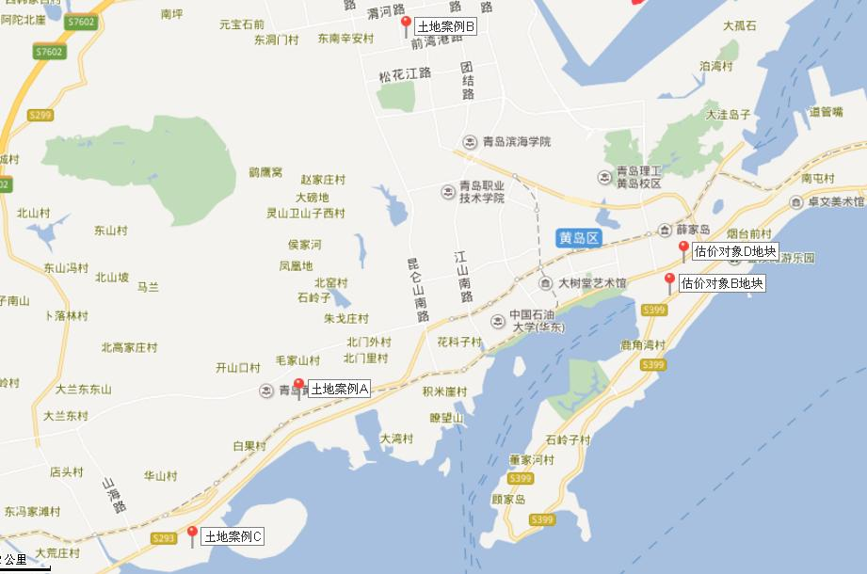

表1：比较因素条件说明及指数表
比较因素 |  | 估价对象 |  | 案例A |  | 案例B |  | 案例C
 |  | 黄岛区滨海大道以南、石雀滩路北B地块 |  | HD2017-3144号 |  | HD2017-3044号 |  | HD2017-3047号
 |  |  |  | 黄岛区宁海路南侧、干河子路西侧 |  | 黄岛区开拓路东、前湾港路北 |  | 黄岛区滨海大道南、名人岛西
交易时间 |  | 2018年3月1日 | 100 | 2017年7月10日 | 94 | 2017年7月4日 | 94 | 2017年7月10日 | 94
交易情况 |  | 正常 | 100 | 正常 | 100 | 正常 | 100 | 正常 | 100
用途 |  | 居住用地 | 100 | 居住用地 | 100 | 中低价位、中小套型普通商品住房用地 | 100 | 中低价位、中小套型普通商品住房用地 | 100
土地使用年限（年） |  | 住宅33.31年 | 100 | 住宅70年 | 103 | 住宅70年 | 103 | 住宅70年 | 103
容积率 |  | 4.29 | 100 | 2.8 | 110 | 2.8 | 110 | 1.01 | 115
竞拍限制条件 |  | 无 | 100 | 限地价限房价 | 85 | 限地价限房价 | 85 | 限地价限房价 | 85
区域因素 | 居住社区成熟度 | 较好 | 100 | 好 | 103 | 较好 | 100 | 较好 | 100
区域因素 | 商业繁华度 | 一般 | 100 | 较好 | 103 | 较好 | 103 | 一般 | 100
区域因素 | 交通便捷度 | 较好 | 100 | 较好 | 100 | 较好 | 100 | 较好 | 100
区域因素 | 区域土地利用方向 | 较好 | 100 | 较好 | 100 | 较好 | 100 | 较好 | 100
区域因素 | 自然及人文环境状况 | 较好 | 100 | 好 | 103 | 较好 | 100 | 较好 | 100
区域因素 | 公共配套设施 | 较好 | 100 | 好 | 102 | 较好 | 100 | 较好 | 100
区域因素 | 基础设施水平 | 七通 | 100 | 七通 | 100 | 七通 | 100 | 七通 | 100
区域因素 | 毗邻道路的类型与等级 | 主干道 | 100 | 主干道 | 100 | 主干道 | 100 | 主干道 | 100
个别因素 | 宗地面积（平方米） | 5780 | 100 | 74425 | 101 | 74771 | 101 | 89829 | 101
个别因素 | 宗地形状 | 较规则 | 100 | 规则 | 102 | 规则 | 102 | 较规则 | 100
个别因素 | 临街宽度及深度 | 较适宜 | 100 | 较适宜 | 100 | 较适宜 | 100 | 较适宜 | 100
个别因素 | 宗地开发程度 | 七通一平 | 100 | 七通一平 | 100 | 七通一平 | 100 | 七通一平 | 100
个别因素 | 工程地质条件 | 较好 | 100 | 较好 | 100 | 较好 | 100 | 较好 | 100

（转下页）
表2：因素修正及调整系数表
比较因素 |  | 案例：A |  | 案例：B |  | 案例：C
交易时间 |  | 100/ 94 |  | 100/ 94 |  | 100/ 94
交易情况 |  | 100/ | 100 | 100/ | 100 | 100/ | 100
用途 |  | 100/ | 100 | 100/ | 100 | 100/ | 100
土地使用年限 |  | 100/ | 103 | 100/ | 103 | 100/ | 103
容积率 |  | 100/ | 110 | 100/ | 110 | 100/ | 115
竞拍限制条件 |  | 100/ | 85 | 100/ | 85 | 100/ | 85
区域因素 | 居住社区成熟度 | 100/ | 103 | 100/ | 100 | 100/ | 100
区域因素 | 商业繁华度 | 100/ | 103 | 100/ | 103 | 100/ | 100
区域因素 | 交通便捷度 | 100/ | 100 | 100/ | 100 | 100/ | 100
区域因素 | 区域土地利用方向 | 100/ | 100 | 100/ | 100 | 100/ | 100
区域因素 | 自然及人文环境状况 | 100/ | 103 | 100/ | 100 | 100/ | 100
区域因素 | 公共配套设施 | 100/ | 102 | 100/ | 100 | 100/ | 100
区域因素 | 基础设施水平 | 100/ | 100 | 100/ | 100 | 100/ | 100
区域因素 | 毗邻道路的类型与等级 | 100/ | 100 | 100/ | 100 | 100/ | 100
个别因素 | 宗地面积 | 100/ | 101 | 100/ | 101 | 100/ | 101
个别因素 | 宗地形状 | 100/ | 102 | 100/ | 102 | 100/ | 100
个别因素 | 临街宽度及深度 | 100/ | 100 | 100/ | 100 | 100/ | 100
个别因素 | 宗地开发程度 | 100/ | 100 | 100/ | 100 | 100/ | 100
个别因素 | 工程地质条件 | 100/ | 100 | 100/ | 100 | 100/ | 100
成交价格（元/平方米） |  | 5260 |  | 4900 |  | 4171
比较价格（元/平方米） |  | 5060 |  | 5101 |  | 4364
本次评估所选取的各可比案例与估价对象相似程度接近；通过前述各因素的修正及调整，各可比案例比较价值差异程度较小。因此，本次评估取三个比较价值的简单算术平均值作为估价对象的最终结果。
楼面单价＝（5060＋5101＋4364）÷3＝4842（元/平方米）
比较价格＝4842×24809.76÷10000＝12013（万元）
（二）假设开发法
1.开发完成后房地产价值求取
（1） 住宅用房开发完成后价值
估价对象住宅用房开发完成后价值采用比较法求取。
根据评估专业人员所掌握的市场资料，采用房地产交易中的替代原则，选取与估价对象类似用途的案例，并分别进行交易情况、交易时间、用途、土地使用年限、区域因素、个别因素的修正。

表3：比较因素条件说明及指数表
比较因素 |  | 估价对象 |  | 案例：D |  | 案例：E |  | 案例：F
 |  | 项目名称 | 系数 | 金沙滩壹号 | 系数 | 福瀛天麓湖 | 系数 | 合创琨庭 | 系数
 |  | 黄岛区滨海大道以南、石雀滩路北B地块 | 系数 | 黄岛区石雀滩路九号 | 系数 | 黄岛长江路韶山路568号 | 系数 | 黄岛区长江中路435-2号 | 系数
交易时间 |  | 2018.3 | 100 | 2018.3 | 100 | 2018.3 | 100 | 2018.3 | 100
交易情况 |  | 正常 | 100 | 正常 | 100 | 正常 | 100 | 正常 | 100
用途 |  | 住宅 | 100 | 住宅 | 100 | 住宅 | 100 | 住宅 | 100
土地使用年限 |  | 30-40年 | 100 | 40-50年 | 101 | 40-50年 | 101 | 40-50年 | 101
容积率 |  | 4.29 | 100 | 3.41 | 105 | 4.23 | 100 | 4.16 | 100
区域因素 | 居住社区成熟度 | 较好 | 100 | 较好 | 100 | 较好 | 100 | 较好 | 100
区域因素 | 交通便捷度 | 较好 | 100 | 较好 | 100 | 较好 | 100 | 较好 | 100
区域因素 | 公共配套设施 | 较好 | 100 | 较好 | 100 | 较好 | 100 | 较好 | 100
区域因素 | 基础设施水平 | 七通 | 100 | 七通 | 100 | 七通 | 100 | 七通 | 100
区域因素 | 自然及人文环境 | 较好 | 100 | 较好 | 100 | 较好 | 100 | 一般 | 97
个别因素 | 建筑类型 | 高层板楼 | 100 | 高层板楼 | 100 | 高层板楼 | 100 | 高层板楼 | 100
个别因素 | 项目建筑规模（平方米） | 36223.67 | 100 | 270179 | 103 | 230000 | 103 | 98193 | 101
个别因素 | 建筑结构 | 钢混 | 100 | 钢混 | 100 | 钢混 | 100 | 钢混 | 100
个别因素 | 建筑品质 | 中档 | 100 | 中档 | 100 | 中档 | 100 | 中档 | 100
个别因素 | 公共部分装修 | 精装修 | 100 | 精装修 | 100 | 精装修 | 100 | 精装修 | 100
个别因素 | 物业管理 | 专业 | 100 | 专业 | 100 | 专业 | 100 | 专业 | 100
个别因素 | 市政基础设施 | 七通 | 100 | 七通 | 100 | 七通 | 100 | 七通 | 100
个别因素 | 主力户型建筑面积（平方米） | 120-140 | 100 | 120-140 | 100 | 120-140 | 100 | 120-140 | 100
个别因素 | 内部装修 | 精装修 | 100 | 精装修 | 100 | 精装修 | 100 | 毛坯 | 94
估价对象及案例位置示意图：

案例位置
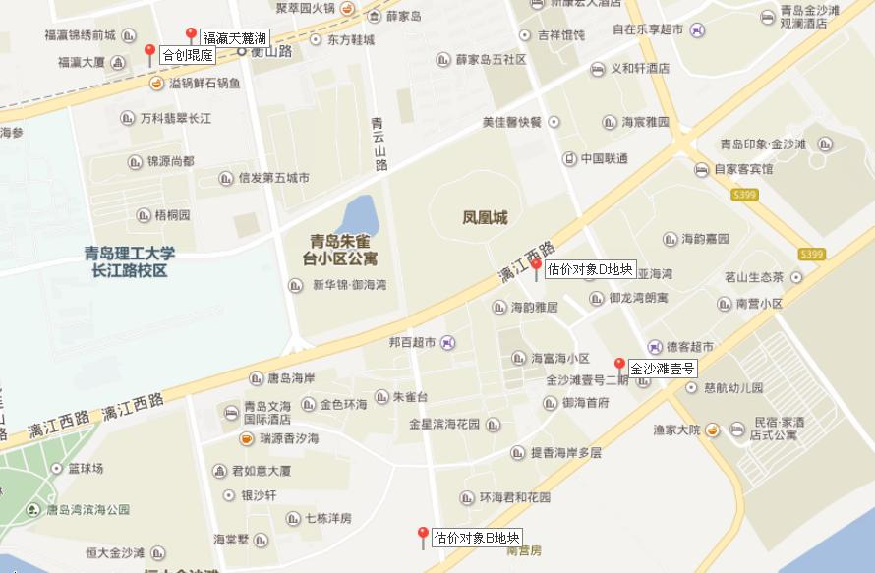

表4：因素修正和调整系数表
比较因素 |  | 案例：D |  | 案例：E |  | 案例：F
 |  | 金沙滩壹号 |  | 福瀛天麓湖 |  | 合创琨庭
交易时间 |  | 100/ | 100 | 100/ | 100 | 100/ | 100
交易情况 |  | 100/ | 100 | 100/ | 100 | 100/ | 100
用途 |  | 100/ | 100 | 100/ | 100 | 100/ | 100
土地使用年限 |  | 100/ | 101 | 100/ | 101 | 100/ | 101
容积率 |  | 100/ | 105 | 100/ | 100 | 100/ | 100
区域因素 | 居住社区成熟度 | 100/ | 100 | 100/ | 100 | 100/ | 100
区域因素 | 交通便捷度 | 100/ | 100 | 100/ | 100 | 100/ | 100
区域因素 | 公共配套设施 | 100/ | 100 | 100/ | 100 | 100/ | 100
区域因素 | 基础设施水平 | 100/ | 100 | 100/ | 100 | 100/ | 100
区域因素 | 自然及人文环境 | 100/ | 100 | 100/ | 100 | 100/ | 97
个别因素 | 建筑类型 | 100/ | 100 | 100/ | 100 | 100/ | 100
个别因素 | 项目建筑规模 | 100/ | 103 | 100/ | 103 | 100/ | 101
个别因素 | 建筑结构 | 100/ | 100 | 100/ | 100 | 100/ | 100
个别因素 | 建筑品质 | 100/ | 100 | 100/ | 100 | 100/ | 100
个别因素 | 公共部分装修 | 100/ | 100 | 100/ | 100 | 100/ | 100
个别因素 | 物业管理 | 100/ | 100 | 100/ | 100 | 100/ | 100
个别因素 | 市政基础设施 | 100/ | 100 | 100/ | 100 | 100/ | 100
个别因素 | 主力户型建筑面积 | 100/ | 100 | 100/ | 100 | 100/ | 100
个别因素 | 内部装修 | 100/ | 100 | 100/ | 100 | 100/ | 94
销售价格（元/平方米） |  | 24010 |  | 24500 |  | 21780
比较价值（元/平方米）格 |  | 21981 |  | 23551 |  | 23416
本次评估所选取的各可比案例与估价对象相似程度接近；通过前述各因素的修正，各可比案例修正后价格的差异程度较小。因此，本次评估取三个比较价格的简单算术平均值作为估价对象的最终结果。
楼面单价 ＝（21981+23551+23416）÷3＝ 22983（元/平方米）
住宅用房开发完成后价值=22983×24724.93÷10000＝56825（万元）
（转下页）

2.开发价值求取
序号 | 项目 | 数额（万元） | 计算公式 | 取费标准
（1） | 开发完成后房地产价值 | 56825 | 前述计算结果总计
（2） | 建设成本 | 13220 | 本项下（1）至（3）之和
1） | 续建成本 | 11771 | 本项下A至E之和
A | 续建建安费用 | 10369 | 建安单价×建筑面积×（1-工程形象进度） | 建安单价（元/㎡） | 3500
 |  |  |  | 建筑面积（㎡） | 24724.93
 |  |  |  | 建安单价（元/㎡） | 2000
 |  |  |  | 建筑面积（㎡） | 11304.57
B | 勘察设计和前期工程费 | 311 | 建安费用×费率 | 费率（%） | 3%
C | 公共配套设施费用 | 247 | 建安费用（住宅）×费率 | 费率（%） | 3%
D | 红线内市政费用 | 688 | 建筑面积×取费标准×（1-工程形象进度） | 取费标准（元/㎡） | 200
E | 相关税费 | 156 | 建安费用×费率 | 费率（%） | 1.5%
2） | 城市基础设施建设费（行政收费） | 1449 | 建筑面积×取费标准 | 取费标准（元/㎡） | 400
3） | 土地开发成本（红线外市政费用） | 0 | 建筑面积×取费标准 | 取费标准（元/㎡） | 200
（3） | 管理费用 | 198 | 续建成本×费率 | 费率（%） | 1.5%
（4） | 销售费用 | 1080 | 开发完成后价值×费率×（1-工程形象进度） | 销售费率（%） | 2.0%
（5） | 取得税费 | 0.029 V | 开发价值（V）×费率÷(1+5%) | 费率（%） | 3.05%
（6） | 贷款利息 |  | 本项下1）及2）之和
1） | （2）-（4）项产生的利息 | 479 | 采用单利/复利计息。估价对象价值及买方购买估价对象税费在价值时点一次性付清，续建成本、管理费用、销售费用续建工期内均匀投入 | 建筑物续建工期（年） | 1.4
2） | 估价对象及取得税费产生的利息 | 0.0691 |  | 利息（%） | 4.75%
（7） | 利润 |  | 本项下1）及2）之和
1） | （2）-（4）项产生的利润 | 2175 | （后续开发成本+管理费用+销售费用）×利润率 | 利润率（%） | 15%
2） | 估价对象及取得税费产生的利润 | 0.1441 v | （开发价值（v）+取得税费）×利润率×续建工期/建设期 | 利润率（%） | 15%
（8） | 销售税费 | 3031 | 开发价值（V）×费率÷(1+5%) | 费率（%） | 5.6%
（9） | 开发价值V（万元） | 29498 | （1）-（2）-（3）-（4）-（5）-（6）-（7）-（8）
（10） | 楼面单价(元/平方米) | 8143 | 开发价值（V）÷建筑面积 | 建筑面积（㎡） | 36223.67

（转下页）
附表1：估价对象各部分建安费用及工程形象进度
各部分建安 | 建筑面积 | 单价（元/㎡） | 建安费用总额（万元） | 工程形象进度 | 续建建安费用（万元）
住宅 | 24724.93 | 3500 | 8654 | 5% | 8221
设备及其他 | 11304.57 | 2000 | 2261 | 5% | 2148
合计 | 36223.67 | / | 10915 | 5% | 10369

二、估价结果确定
（一）房地产总价
估价对象 | 估价方法 | 方法结果（万元） | 权重 | 总价（万元）
山东省青岛市黄岛区滨海大道以南、石雀滩路北D地块1宗住宅用途出让国有建设用地使用权及在建建筑物房地产 | 成本法 | 15347 | 60% | 21007
山东省青岛市黄岛区滨海大道以南、石雀滩路北D地块1宗住宅用途出让国有建设用地使用权及在建建筑物房地产 | 假设开发法 | 29498 | 40% | 21007

（二）房地产抵押价值
估价对象  项目及结果 |  | 山东省青岛市黄岛区滨海大道以南、石雀滩路北D地块1宗住宅用途出让国有建设用地使用权及在建建筑物房地产
1.房地产价值 | 总价 | 21007
1.房地产价值 | 大写金额 | 贰亿壹仟零柒万元整
1.房地产价值 | 单价 | 5799
2.估价师知悉的法定优先受偿款 | 总额 | 0
2.估价师知悉的法定优先受偿款 | 大写金额 | 零元整
（1）已抵押担保的债权数额 | 总额 | 0
（2）拖欠的建设工程价款 | 总额 | 0
（3）其他法定优先受偿款 | 总额 | 0
3.房地产抵押价值 | 总价 | 21007
3.房地产抵押价值 | 大写金额 | 贰亿壹仟零柒万元整
3.房地产抵押价值 | 单价 | 5799

